**Escuela de Ciencias Básicas, Tecnología e Ingeniería**

**202016907_23 – Proyecto de Grado**

**Titulo del Proyecto**

**Academia de programación Word & Soft**

**Nombre del Estudiante: Alvaro Santiago Suarez Lagos**

**Código: 202016907_23**

**Nombre de la Universidad : Universidad Nacional Abierta y a Distancia**

**(UNAD)**

**Programa Académico: Proyecto de Grado**

**Período Académico :16.01**

**Año: 2023**

Resumen

La creación de una academia de programación para personas con discapacidad auditiva y de habla el cual es de gran importancia para poder capacitar a jóvenes y niños que tengan sordera y que sean sordomudos los cuales son de gran importancia para poder realizar lo que son sitios web o aplicaciones móviles lo cual les ayude a generar su propios ingresos y que tengan una gran capacitación sin ser discriminados .

Introducción

El proyecto lo que busca es que se pueda capacitar a los jóvenes con discapacidad auditiva y de habla en el área de la programación para que estos jóvenes puedan realizar proyectos y funcionamientos de en área de la programación ya sea orientada a los temas de internet de las cosas o en realidad virtual para poder realizar cada una de las diferentes estructuras y lenguajes de programación para poder capacitar a estos jóvenes para que puedan conseguir un trabajo de forma autónoma y que les represente sus ingresos mensuales de diferentes formas para poder realizar las diferentes entidades para poder trabajar y que sean incluidos con sus conocimientos para que puedan

Planteamiento del problema

El problema que se evidencia es la falta de capacitación para las personas que sufren de discapacidad auditiva las cuales por su dificultad ninguna entidad o profesor le gusta tener que enseñarles ya que para estos jóvenes se requiere de un material especial lo cual ningún profesor le gustaría poder enseñarle de manera rápida y consistente lo cual es de gran importancia para poder con llevar este tipo de problemática ya que estos jóvenes tienen una capacidad de poder entender y analizar de manera rápida y encilla todas las consistencias que se les puede llegar a pedir de aprendizaje.

Objetivo General

Acceder a una academia donde se puede enseñar programación orientada a objetos y programación web donde se puede enseñar a personas que tienen problemas auditivos para enseñarles lo que es la creación de sitios web y programación orientada a objetos.

Objetivos Específicos

1. La enseñanza de la programación a las personas sordomudo con la creación de sitios web con los códigos de programación
2. La capacitación a las personas sordomudas para enseñares a crear un sitio web o una aplicación móvil desde la programación orientada a objetos

Delimitación del proyecto

En este proyecto lo que buscamos es enfocar que las personas sordomudas puedan aprender sobre lo que es la programación y el desarrollo de aplicaciones para poder realizar de una forma segura lo que son las actividades laborales de una manera mas sencilla y rápida con el lenguaje brayler que es el lenguaje de señas con el cual ellos van a poder aprender de forma sencilla y concreta con el cual esperamos poder realizar de forma sencilla un aprendizaje donde los estudiantes puedan interactuar de forma matutina lo que son los diferentes lenguajes de programación atravez de videos y de enseñanza del lenguaje brailer con la creación de salas virtuales para que estas personas puedan tener de forma segura una capacitación acuorde a su discapacidad y su forma de aprendizaje.

Marco Teórico

el proyecto busca que los jóvenes con discapacidad auditiva y de habla puedan ingresar lo que son a sus clases de forma rápida y efectiva para poder realizar de una manera más rápida y eficiente el poder desarrollar una aplicación móvil o un sitio web de forma independiente sin tener que ser discriminados por su condición y su morfológica y su condición de salud.

Ya que muchos de estos jóvenes tienen problemas de aprendizaje para poder encontrar algún trabajo por su condición lo cual conlleva a que estos jóvenes sean discriminados por su condición de morfológica lo cual son personas que llegan no ser contratadas por falta inclusión ya que las empresas no cuentan con los mecanismos para poder contratarlos y poder realizar de forma segura su capacitación de forma legal y segura.

Marco conceptual

La programación es una de los nuevos trabajos que se vienen desarrollando desde la pandemia para poder realizar las comunicaciones con las empresas e instituciones las cuales son de gran importancia para poder realizar cualquier trabajo o desarrollo de aplicaciones de forma que las personas puedan generar interacción de forma segura y consecutiva con el diseño de paginas web , y aplicaciones de escritorio y móviles permitiendo que las personas con discapacidad auditiva puedan tener una capacitación en lo que es la programación web y de aplicaciones móviles que les permitan su aprendizaje de forma inclusiva con el fin de poder contribuir con el diseño de programas y aplicaciones y contribuir al país de una forma mas segura lo que son las característica emocionales y psicológicas de poder depender de una idea de ellos que les permita la interacción con lo que es la programación y como pueden ellos ser capacitados para poder trabajar en proyectos de desarrollo de software o en desarrollo web que le p

Marco legal

A continuación relacionamos las leyes con las cuales se pueden regir nuestro proyecto para el área de la programación y el banco de proyectos los cuales son los que rigen jurídicamente

**Leyes**

[**Ley 38 del 21 de abril de 1989**​​**​**](https://colaboracion.dnp.gov.co/CDT/Inversiones%20y%20finanzas%20pblicas/Ley_38_de_1989.pdf): "Normativa del Presupuesto G​​eneral de la Nación".​  
**​**

[**Ley 152 del 15 de julio de 1994**​](https://colaboracion.dnp.gov.co/CDT/Inversiones%20y%20finanzas%20pblicas/ley_152_94.pdf): "Por la ​​cual se establece la Ley Orgánica del Plan de Desarrollo"​​**​**.​**​  
​**

[**Ley 179 del 30 de diciembre de 1994​​​**](https://colaboracion.dnp.gov.co/CDT/Inversiones%20y%20finanzas%20pblicas/Ley_179_1994.pdf): "Por el cual se introducen algunas modificaciones a la Ley 38 de 1989, Orgánica de Presupuesto".  
**​**

[**Ley 225 del 20 de diciembre de 1995​​​​**](https://colaboracion.dnp.gov.co/CDT/Inversiones%20y%20finanzas%20pblicas/Ley_225_1995.pdf): "Por la cual se modifica la Ley Orgánica de Presupuesto".  
**​**

[**Ley 344 del 27 de diciembre de 1996​​​​**](https://colaboracion.dnp.gov.co/CDT/Inversiones%20y%20finanzas%20pblicas/Ley_344_1996.pdf): "Por la cual se dictan normas tendientes a la racionalización del gasto público, se conceden unas facultades extraordinarias y se expiden otras disposiciones".  
**​**

[**Ley 819 de 2003**​](https://colaboracion.dnp.gov.co/CDT/Inversiones%20y%20finanzas%20pblicas/Ley_819_2003.pdf): Por la cual se dictan normas orgánicas en materia de presupuesto, responsabilidad y transparencia fiscal y se dictan otras disposiciones  
**​**

[**Ley 617 de 2​000**​](https://colaboracion.dnp.gov.co/CDT/Inversiones%20y%20finanzas%20pblicas/LEY_617_DE_2000.pdf)​: Por la cual se reforma parcialmente la Ley 136 de 1994, el Decreto Extraordinario 1222 de 1986, se adiciona la Ley Orgánica de Presupuesto, el Decreto 1421 de 1993.  
**​**

Ley 1530 de 2012: "Por la cual se regula la organización y el funcionamiento del Sistema General de Regalías".[**Parte 1**](https://colaboracion.dnp.gov.co/CDT/Inversiones%20y%20finanzas%20pblicas/Ley_1530_parte_1.pdf)[**Parte 2​**](https://colaboracion.dnp.gov.co/CDT/Inversiones%20y%20finanzas%20pblicas/Ley_1530_parte_2.pdf) **​**

Ley 1593 de 2012: “Por la cual se decreta el Presupuesto de Rentas y Recursos de Capital y Ley de Apropiaciones para la vigencia fiscal del 1° de enero al 31 de diciembre de 2013”.[**Parte 1**](https://colaboracion.dnp.gov.co/CDT/Inversiones%20y%20finanzas%20pblicas/Ley_1593_parte_1.pdf)[**Parte 2**](https://colaboracion.dnp.gov.co/CDT/Inversiones%20y%20finanzas%20pblicas/Ley_1593_parte_2.pdf)[**Parte 3​**](https://colaboracion.dnp.gov.co/CDT/Inversiones%20y%20finanzas%20pblicas/Ley_1593_parte_3.pdf) **​**

Ley 1606: "Por la cual se decreta el Presupuesto del Sistema General del de Regalías para el bienio  del 1° de enero de 2013 al 31 de diciembre de 2014". [**Parte 1**](https://colaboracion.dnp.gov.co/CDT/Inversiones%20y%20finanzas%20pblicas/Ley_1606_parte_1.pdf)[**Parte 2​**](https://colaboracion.dnp.gov.co/CDT/Inversiones%20y%20finanzas%20pblicas/Ley_1606_parte_2.pdf) **​**

**Decretos**

[**Decreto 359 de febrero 22 de 1995**​​**​**](https://colaboracion.dnp.gov.co/CDT/Inversiones%20y%20finanzas%20pblicas/Decreto_359_1995.pdf): "Por el cual se reglamenta la Ley 179 de 1994".  
**​**

[**Decreto 111 del 15 de enero de 1996**​​**​**](https://colaboracion.dnp.gov.co/CDT/Inversiones%20y%20finanzas%20pblicas/Decreto_111_1996.pdf): "Por el cual se compilan la Ley 38 de 1989, la Ley 179 de 1994 y la Ley 225 de 1995, que conforman el Estatuto Orgánico del Presupuesto".  
**​**

[**Decreto 0568 del 21 de marzo de 1996**​](https://colaboracion.dnp.gov.co/CDT/Inversiones%20y%20finanzas%20pblicas/Decreto_568_1996.pdf): "Por el cual se reglamentan las leyes 38 de 1989, 179 de 1994 y 225 de 1995, Orgánicas del Presupuesto General de la Nación".  
**​**

[**Decreto 630 del 2 de abril de 1996**​](https://colaboracion.dnp.gov.co/CDT/Inversiones%20y%20finanzas%20pblicas/Decreto_630_1996.pdf): "Por el cual se modifica el Decreto 359 de 1995".  
**​**

[**Decreto 2260 del 13 de diciembre de 1996​**](https://colaboracion.dnp.gov.co/CDT/Inversiones%20y%20finanzas%20pblicas/Decreto_2260_1996.pdf): "Por el cual se introducen algunas modificaciones al Decreto 568 de 1996"  
**​**

[**Decreto número 4730 de 2005**​](https://colaboracion.dnp.gov.co/CDT/Inversiones%20y%20finanzas%20pblicas/Decreto_4730_2005.pdf): “Por el cual se reglamentan normas Orgánicas del presupuesto”. Articulo 3º. Seguimiento del Marco Fiscal a Mediano Plazo. Artículo 10. Elaboración del marco de Gasto a Mediano Plazo.       
**​**

[**Decreto 2844 de 2010​**](https://colaboracion.dnp.gov.co/CDT/Inversiones%20y%20finanzas%20pblicas/Decreto_2844_de_2010.pdf): “Por el cual se reglamentan normas orgánicas de Presupuesto y del Plan Nacional de Desarrollo -Sistema Unificado de Inversión Pública.”  
**​**

[**Decreto 1949 de 2012**​](https://colaboracion.dnp.gov.co/CDT/Inversiones%20y%20finanzas%20pblicas/Decreto_1949_de_2012.pdf): "Por el cual se reglamenta parcialmente la ley 1530 de 2012 en materia presupuestal y se dictan otras disposiciones".  
**​**

[**Decreto 2715 de 2012**​](https://colaboracion.dnp.gov.co/CDT/Inversiones%20y%20finanzas%20pblicas/Decreto_2715_de_2012.pdf): “Por el cual se liquida el Presupuesto General de la Nación para la vigencia fiscal de 2013, se detallan las apropiaciones y se clasifican y definen los gastos”.

Metodología

La metodología que se va a utilizar es con el lenguaje de señas para los alumnos que son sordomudos y para los que pueden escuchar se utilizara el método del habla se piensa utilizar videos que tengas implementados el leguaje braider para que ellos puedan entender lo que se les está diciendo lo cual nos ayuda a generar la inclusión para todas las demás personas para poder realizar lo que son las diferentes inclusiones de estas personas para poder trabajar de una manera más autónoma y eficiente las cuales les ayuden a generar sus ingresos sin

tener que depender de otra persona.

Metodología investigativa

Las metodologías investigativas que voy a utilizar en mi proyecto es la inductiva ya que se pretende inducir a las personas con discapacidad a que aprendan sobre lo que es la programación de aplicaciones móviles y programación web para el desarrollo de proyectos de programación , también se pretende utilizar la metodología analítica la cual se va analizar como es el aprendizaje de estas personas en el área de la programación y como se desenvuelven en cada una de las áreas, clases y proyectos que se les propongan en el área de la programación las cuales son de gran importancia de su aprendizaje y como se puede realizar de forma autónoma el aprendizaje de estas personas

Metodología de desarrollo

La metodología del desarrollo se ve empleada en el siguiente diagrama en el cual tiene unas actividades iniciales y las finales las cuales están descriptas en las funciones de las actividades iniciales son aprendizaje de HTML, CSS, C#, C++,JAVA JavaScript, PYTHON

Las actividades finales son poner todos estos conocimientos en la creación de aplicaciones y plataformas de forma autónoma para su creación y desarrollo web móvil creación de bases de datos y de APIS para poder conectar sus aplicaciones con las interfaces

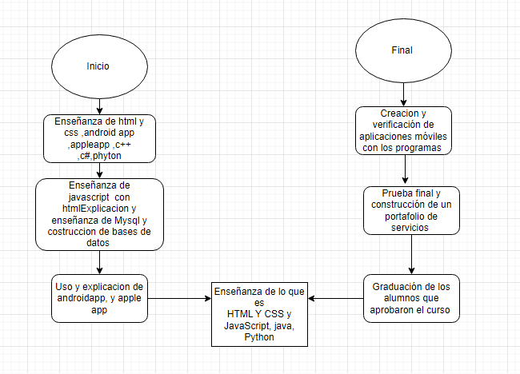

Análisis de Requerimiento

Lo que se busca es crear una academia que sea un espacio donde las personas con discapacidad auditiva puedan interactuar de forma segura con los demás compañeros y que puedan aprender de forma segura y con sus métodos y lenguajes lo que son la programación de aplicaciones web y de escritorio y como pueden generar de forma segura cada una de las diferentes actividades y conceptos técnicos de programación con el fin de poder realizar los proyectos de desarrollo de software y desarrollo web que sea un espacio donde estas personas puedan aprender de forma segura e inclusiva para que puedan generar cada una de las diferentes etapas del aprendizaje de cada uno de los estudiantes que sean sordos o sordomudos en esta academia lo que e busca es que los estudiantes puedan ser inclusivos y que se les pueda enseñar de una manera más metodológica lo que es la programación atravez de contenido visual para su entendimiento acorde a su discapacidad.

Muestra y Población del proyecto

La muestra y la población son las personas con discapacidad auditiva o personas que sean sordomudas las cuales se dividen en dos muestras en los rangos de 15 a 20 años y la segunda muestra seria de 20 a 25 años las muestras que se desean impactar que sean personas que tengan sus estudios de básica secundaria y bachillerato culminados ya que en este rango de edades lo que se busca es que los estudiantes aprendan sobre los diferentes tipos de lenguajes de programación y como crear las aplicaciones móviles o aplicaciones web o de escritorio.

Instrumentos de medición y recolección de datos

Los instrumentos que se van a utilizar para la medición son pruebas y actividades de que los y encuestas para el ingreso de la academia se le hace un test de conocimientos básicos para identificar en que rango se puede incluir a esa persona si tiene conocimientos de programación, si no tiene o si tiene que empezar desde ceros su capacitación para poder medir que nivel de conocimiento tienen estas personas de programación.

Análisis y Diagnostico del proyecto

El análisis que podemos dar es que este proyecto lo que busca es impactar a las personas que sean bachilleres académicos y quieran realizar el curso para aprender lo que es la programación y como se pueden fomentar cada una de las estructuras las cuales son importantes para que puedan ellos aprender sobre lo que es la programación y el desarrollo web con bases de datos y diseñar cada aplicación acorde con lo solicitado por el cliente , se busca que estas personas puedan tener una interacción con el mundo del desarrollo web y de software para que comprendan sobre lo que son los temas de programación y creación de bases de datos y manejos de los diferentes lenguajes de programación.

Cronograma de Actividades

Cronograma en diagrama grann

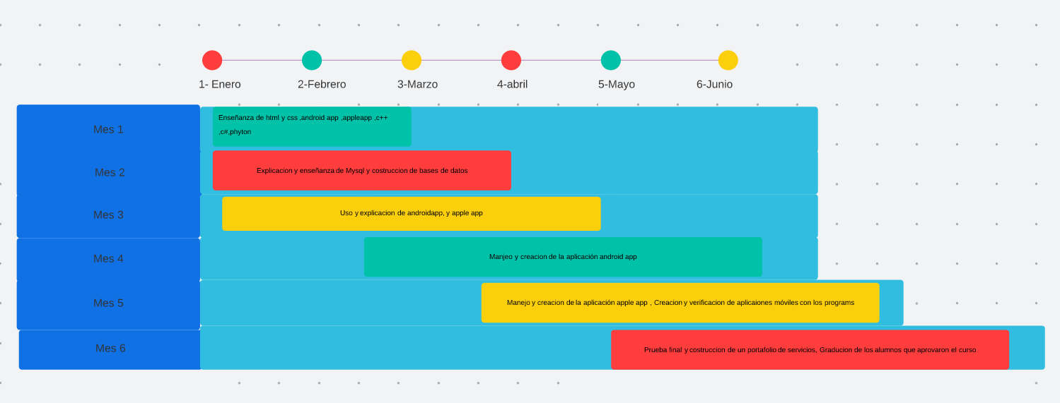

|  |  |  |  |  |  |  |
| --- | --- | --- | --- | --- | --- | --- |
|  | Mes 1 | Mes 2 | Mes 3 | Mes 4 | Mes 5 | Mes 6 |
|  | Enseñanza de html y css ,android app ,appleapp ,c++ ,c#,phyton | Explicacion y enseñanza de Mysql y costruccion de bases de datos | Uso y explicacion de androidapp, y apple app | Manjeo y creacion de la aplicación android app | Manejo y creacion de la aplicación apple app , Creacion y verificacion de aplicaiones móviles con los programs | Prueba final y costruccion de un portafolio de servicios, Graducion de los alumnos que aprovaron el curso |

Recursos

Los recursos que se necesitan son computadores , editores de código : VISUAL STUDIO CODE, NETBEEN , ANDROID STUDIO, XAMPP, MySQL ,NOSQL ,HTML, C++,JAVA, JAVASCRIPT, PYTHON. Estos son los recursos que se necesitan para el proyecto para poder llevar la ejecución del proyecto a un feliz término.

Resultados Esperados

Los resultados esperados son que las personas puedan aprender y ser capacitadas en cada una de las áreas de programación orientada a objetos y en creación de bases de datos las cuales son las necesarias para poder realizar cada una de las diferentes aptitudes posibles para que estas personas puedan estar en la mejor aptitud posible de lo que son las diferentes opciones del desarrollo web y de la creación de las paginas web o aplicaciones se espera que estos estudiantes puedan aprender desde html hasta programación de lenguaje R STUDIO para lo que es el análisis de datos y del Big Data.

Componente tecnológico

Diseño nuestro cronograma en trello

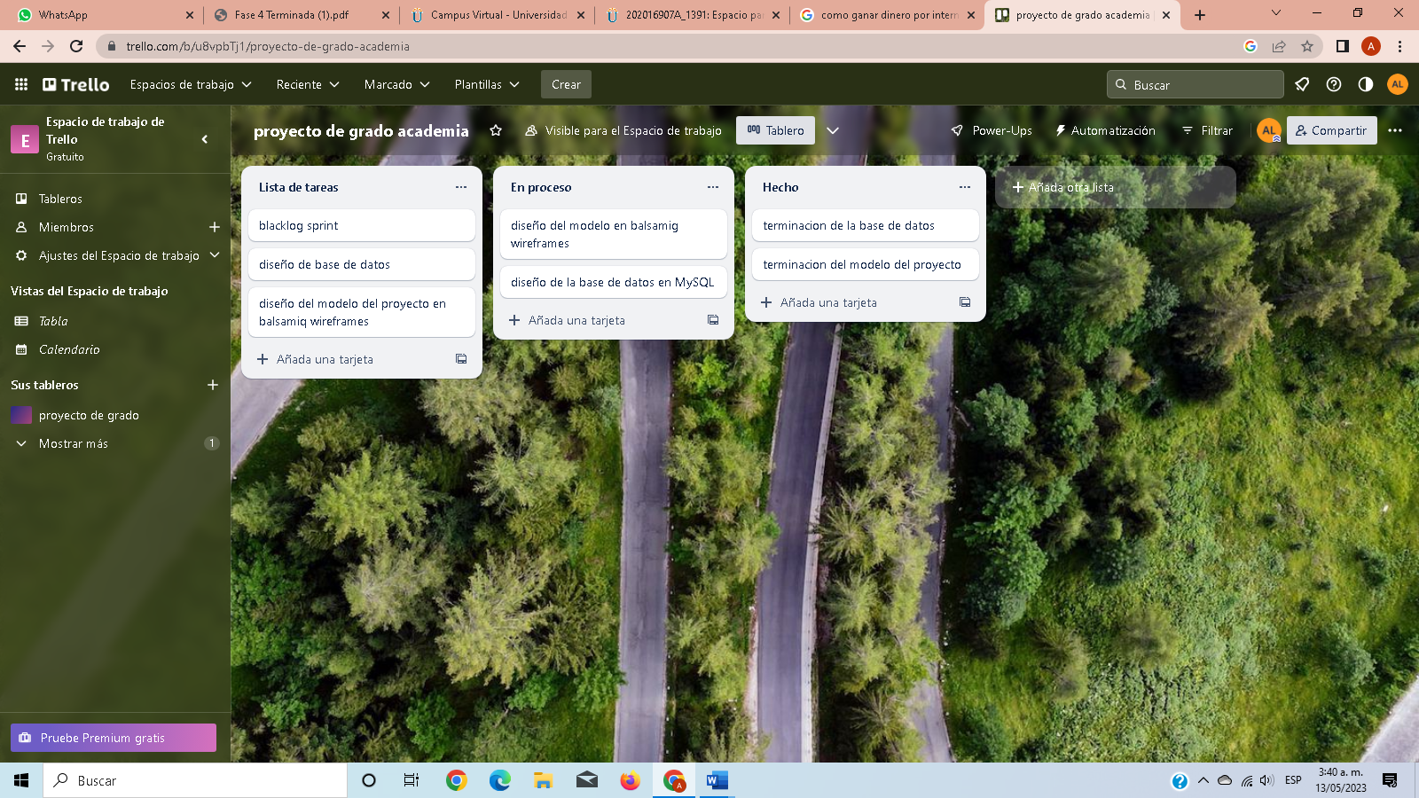

Diseño y construcción de base de datos

La base de datos esta definida en lenguaje sql y esta construida en MySQL para poder almacenar los datos básicos de los usuarios, los datos de los docentes y de los cursos que se ofertan en la academia , si mismo se puede almacenar la información de los registros e inscripciones de las academia

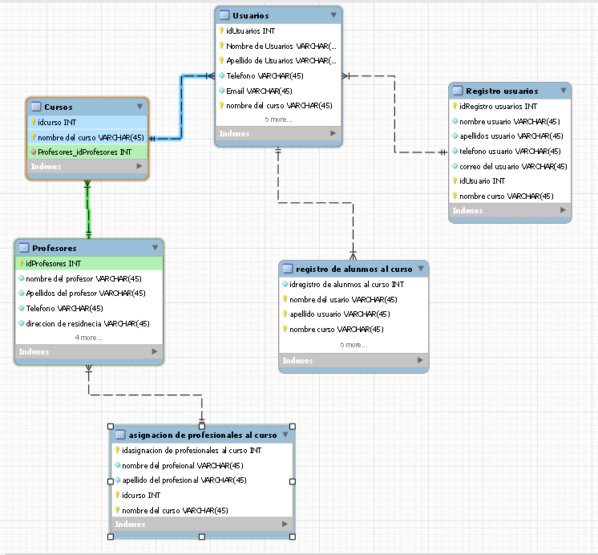

Diseño de las interfaces de la academia

Es el preámbulo de como seria el diseño original de la academia donde se puede evidenciar desde un punto de vista lo que son las autoridades y un modelo de fidelidad al diseño de cada uno de nuestro compromiso de una manera mas rápida y eficaz sin tener que alterar el diseño original.

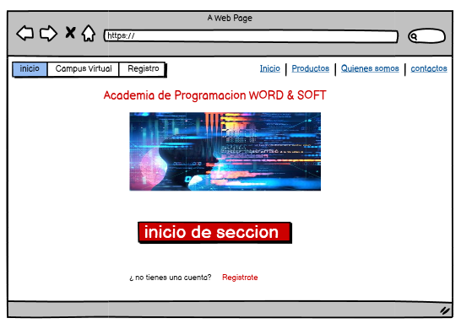

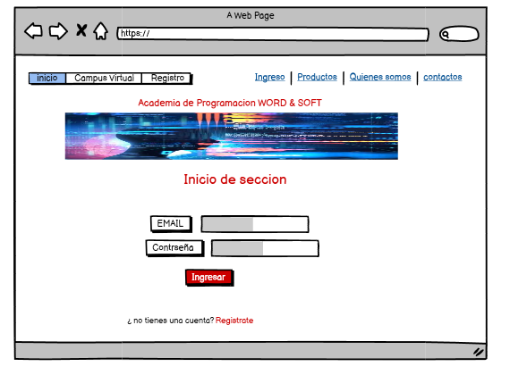

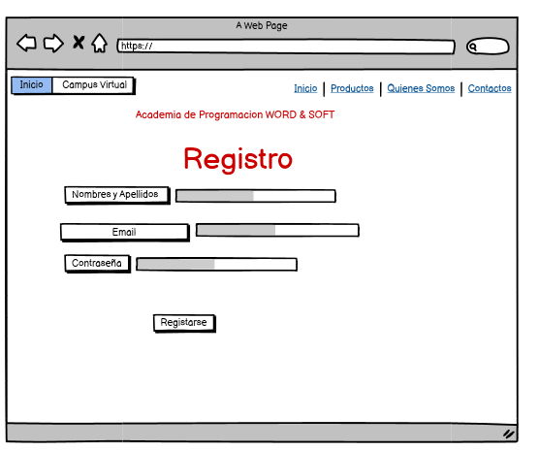

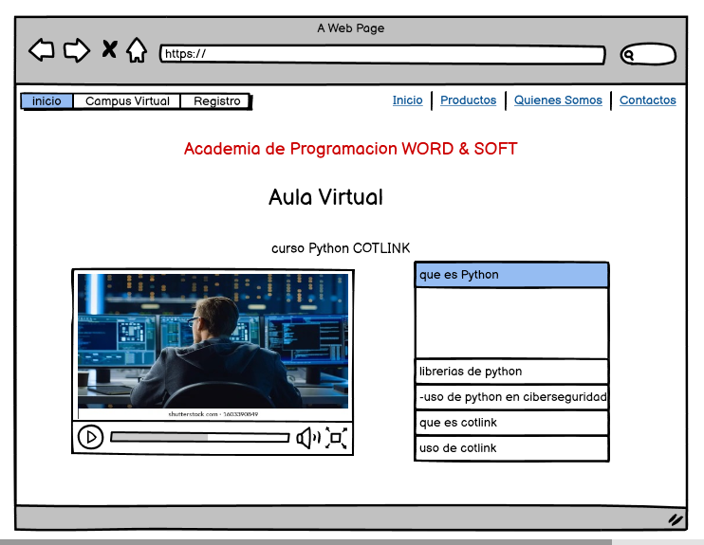

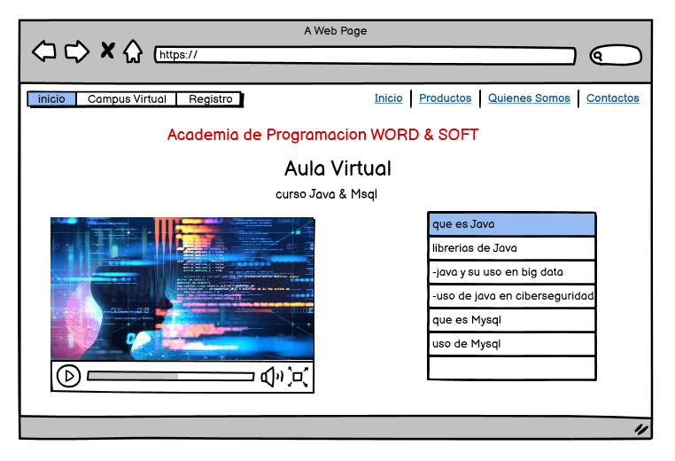

Conclusiones

1. Podemos concluir que es un proyecto enfocado a las personas con discapacidad auditiva ya que los videos van con subtítulos y con el lenguaje de señas para que estas personas puedan interactuar y saber que es lo que se les esta presentando en cada uno de los videos.
2. También cuenta con una alta calidad en la interfaz donde el usuario puede navegar de una manera más rápida y sencilla sin tener que requerir un tour por el aula interactiva.
3. Podemos concluir que es una academia virtual con una excelente presentación y con una buena base de datos para poder almacenar la información de los usuarios sin ningún problema alguno esto con la fidelidad de que se pueda navegar e inscribir de una manera sencilla y ágil para que se pueda navegar de forma segura y cómodamente en la academia

Bibliografías

* Guerrero Dávila, G. (2015). [Metodología de la investigación](https://elibro-net.bibliotecavirtual.unad.edu.co/es/ereader/unad/40363?page=53). Grupo Editorial Patria. https://elibro-net.bibliotecavirtual.unad.edu.co/es/ereader/unad/40363?page=53
* Lerma González, H. D. (2016). [Metodología de la investigación : propuesta, anteproyecto y proyecto](https://elibro-net.bibliotecavirtual.unad.edu.co/es/ereader/unad/132398?page=01): Vol. Quinta edición. Ecoe ediciones. https://elibro-net.bibliotecavirtual.unad.edu.co/es/ereader/unad/132398?page=01
* Miranda, S y Ortiz J, (2020). [Los paradigmas de la investigación: un acercamiento Teórico para reflexionar desde el campo de la investigación educativa](http://www.scielo.org.mx/pdf/ride/v11n21/2007-7467-ride-11-21-e064.pdf). Revista iberoamericana para la investigación y el desarrollo educativo. Vol 11.  <http://www.scielo.org.mx/pdf/ride/v11n21/2007-7467-ride-11-21-e064.pdf>